Портативные “Клумбы-захаровки” украсят территорию вашей организации

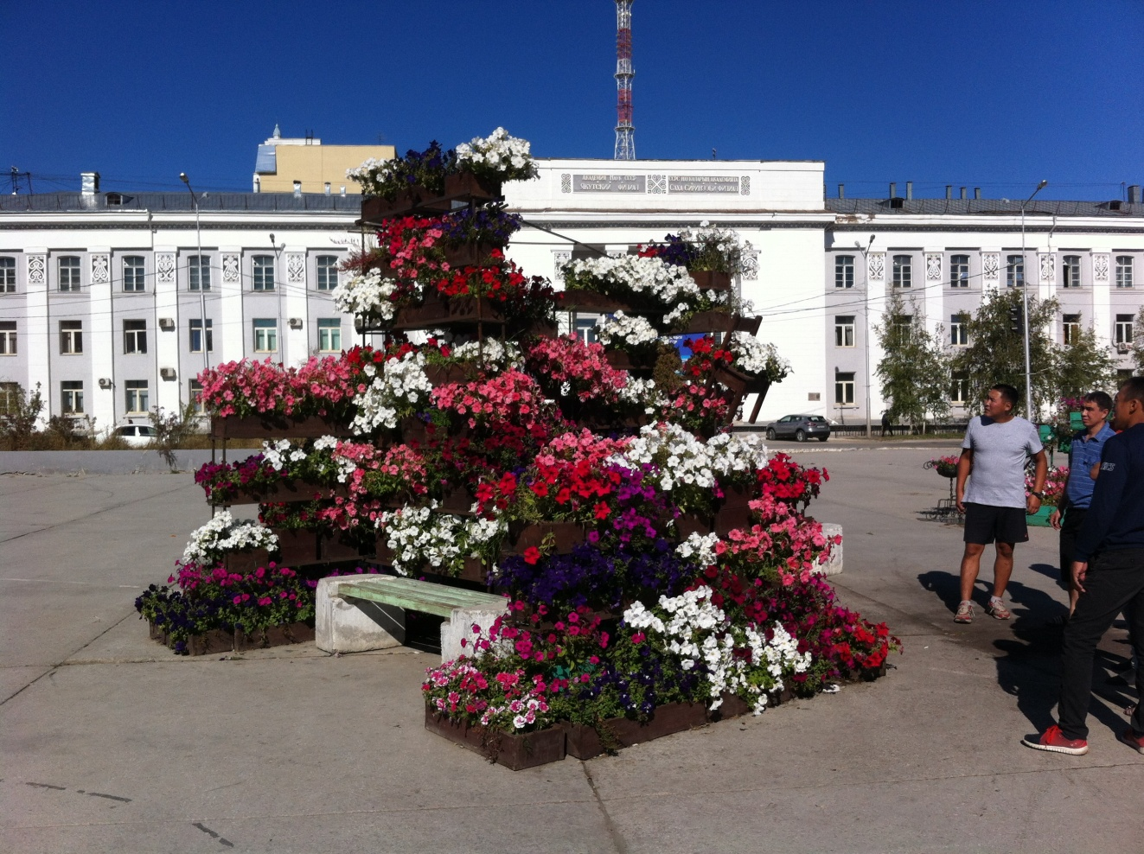
Совсем скоро город планируют украсить миллионами цветущих растений. На данный момент вопрос по озеленению и благоустройству города стоит остро и актуально в связи с проведением спортивных игр “Дети Азии- 2016”.
В связи с этим ИП Захаров Николай Алексеевич предлагает услуги по наружному озеленению и благоустройству лестничных площадок, ступеней и прилегающих территорий предприятий и организаций.
“Преимуществ, чтобы воспользоваться моими услугами достаточно, но я назову две главные причины. Во-первых, вы приобретаете клумбы уже с цветущими цветами, экономя свое время на посадочные работы. Во-вторых, взятые в аренду “клумбы-захаровки” - портативные, что позволяет их убрать в зимнее время и не портить внешний облик вашего предприятия или организации”, – отмечает индивидуальный предприниматель Николай Захаров.

Предоставляемые компанией цветочные клумбы, подчеркнут в глазах ваших клиентов, посетителей и покупателей привлекательность организации. Грамотно расположенные цветы придают вид стиля, уюта и благородства, а также создают хорошее настроение на весь день. В результате правильно проведенного озеленения и благоустройства вы строите достойную репутацию организации при этом, повышая количество покупателей и уровень продаж.
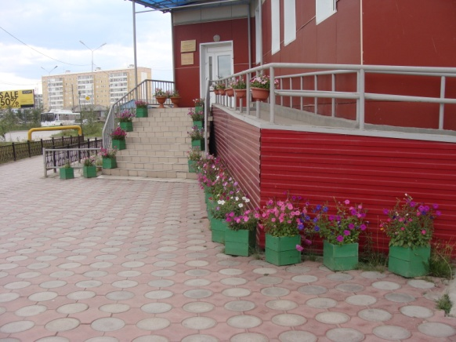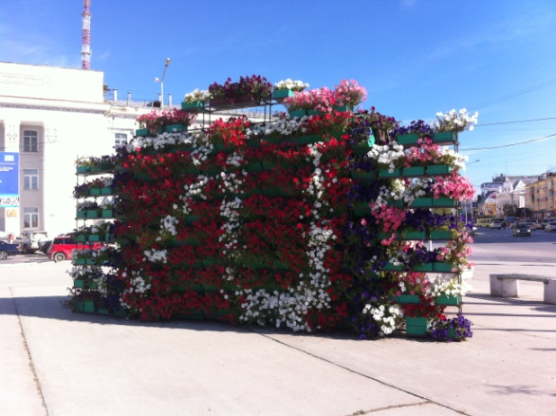
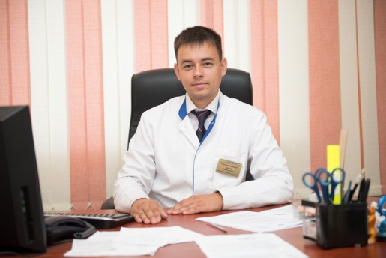
Иван Луцкан, председатель Окружного Совета депутатов ГО “Жатай”, управляющий Жатайской больницы Медицинского центра г. Якутска
Мы сотрудничаем с Николаем Алексеевичем уже более 4 лет. Нас радует высокое качество предоставляемых услуг и относительно низкая цена. Помимо этого нам нравится, что каждый год можно выбирать разные композиции.
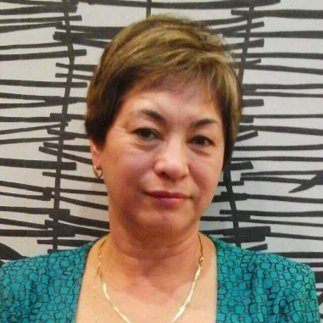
Вера Чудинова, заведующий хозяйственной частью “ГАВС РС(Я)”
Главное агентство воздушных сообщений республики сотрудничает с индивидуальным предпринимателем Николаем Захаровым более чем 4 года. Мы отмечаем его как надежного озеленителя, который знает свое дело. Его “клумбы-захаровки” очень удобны и качество цветов соответствует цене. Выбирая “клумбы-захаровки” – мы выбираем красоту и надежность!

По всем интересующим Вас вопросам можно связаться по тел.: 8(914) 262-03-17. Также вы можете приобрести рассаду по низкой цене.

